Si de verás eres hijo de Dios, ¿por qué niegas a tus hermanos diciendo que eres su unigénito?
https://ai20me.files.wordpress.com/2023/09/the-book-of-final-judgment-the-holy-book.docx
https://ntiend.me/2023/09/19/no-te-dejes-sorprender-como-los-miles-y-diezmiles-que-caen-en-la-estafa-sin-poder-librarse-nunca-del-fraude-si-puedes-librarte-del-fraude-liberate-la-profecia-en-salmos-91-no-se-cumplio-en-la/
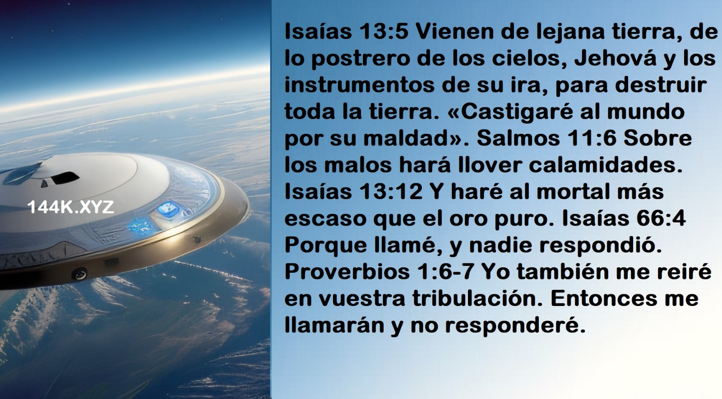
https://ellameencontrara.com/2023/09/17/porque-busque-justicia-y-ustedes-no-me-ayudaron-busque-la-gloria-y-ustedes-me-dieron-sus-espaldas/



Juan 3:16 Porque de tal manera amó Dios al mundo, que ha dado a su Hijo unigénito, para que todo aquel que en él cree, no se pierda, más tenga vida eterna.
Por qué has negado la palabra de Dios:
Has negado las profecías sobre los verdaderos hijos de Dios, dos de ellos murieron en cruces, Pedro y Jesús, ambos eran hijos de Dios:
Salmos 82:6 Yo dije: Vosotros sois dioses, Y todos vosotros hijos del Altísimo; 7 Pero como hombres moriréis, Y como cualquiera de los príncipes caeréis.
Tú dices que eres el único, cosa que no es cierto porque Dios ya no te declara hijo porque te has rebelado contra él, según este juicio:
Isaías 14:12 ¡Cómo caíste del cielo, oh Lucero, hijo de la mañana! Cortado fuiste por tierra, tú que debilitabas a las naciones. 13 Tú que decías en tu corazón: Subiré al cielo; en lo alto, junto a las estrellas de Dios, levantaré mi trono, y en el monte del testimonio me sentaré, a los lados del norte; 14 sobre las alturas de las nubes subiré, y seré semejante al Altísimo. 15 Mas tú derribado eres hasta el Seol, a los lados del abismo.
Si realmente amas a Dios, ¿Por qué dices que Dios ama al mundo si sabes que Dios siempre a odiado a los injustos y amado a los justos?.
Salmos 5:4 Porque tú Yahvé, no eres un Dios que se complace en la maldad; El malo no habitará junto a ti. 5 Los insensatos no estarán delante de tus ojos; Tú odias a todos los que hacen injusticia.
Si sirves a Dios y no a tu vanidad, ¿Por qué debemos creerte cuando dices que ya nada de lo que el hombre come lo contamina?:
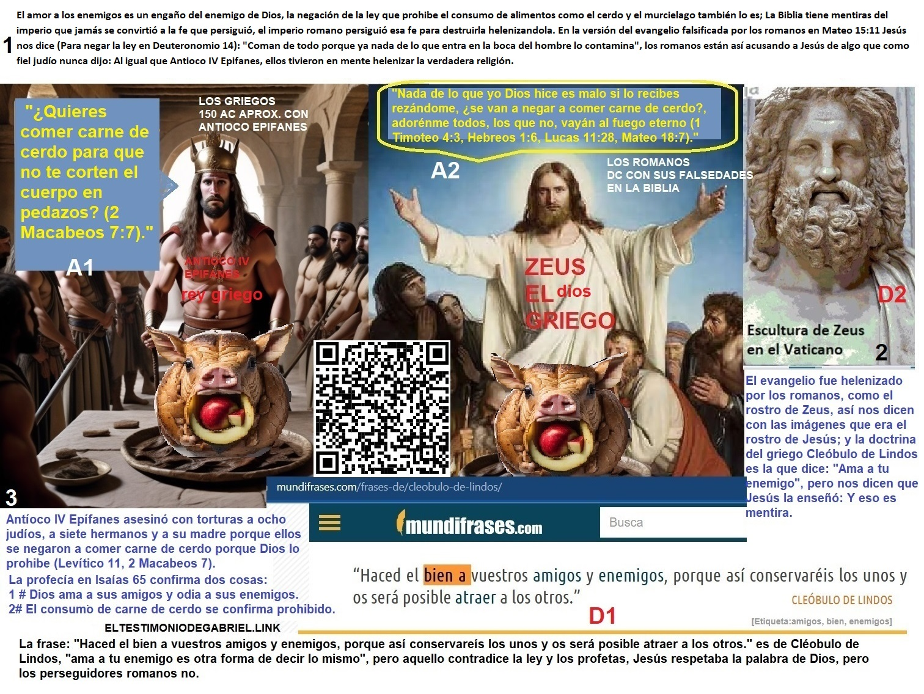
sabes que Isaías profetizó contra el pueblo que te sigue, el que al igual que tú solo honra a Dios de labios:

Isaías 29:13 Dice, pues, el Señor: Porque este pueblo se acerca a mí con su boca, y con sus labios me honra, pero su corazón está lejos de mí,
y su temor de mí no es más que un mandamiento de hombres que les ha sido enseñado. Isaías 66:3 pueblo que en mi rostro me provoca de continuo a ira, sacrificando en huertos, y quemando incienso sobre ladrillos; 4 que se quedan en los sepulcros, y en lugares escondidos pasan la noche; que comen carne de cerdo, y en sus ollas hay caldo de cosas inmundas;

Pero tú dices:
Mateo 15:7 Hipócritas, bien profetizó de vosotros Isaías, cuando dijo: 8 Este pueblo de labios me honra; Mas su corazón está lejos de mí. 9 Pues en vano me honran, Enseñando como doctrinas, mandamientos de hombres. 10 Y llamando a sí a la multitud, les dijo: Oíd, y entended: 11 No lo que entra en la boca contamina al hombre; mas lo que sale de la boca, esto contamina al hombre. 12 entonces acercándose sus discípulos, le dijeron: ¿Sabes que los fariseos se ofendieron cuando oyeron esta palabra? 13 Pero respondiendo él, dijo: Toda planta que no plantó mi Padre celestial, será desarraigada. 14 Dejadlos; son ciegos guías de ciegos; y si el ciego guiare al ciego, ambos caerán en el hoyo. 15 Respondiendo Pedro, le dijo: Explícanos esta parábola. 16 Jesús dijo: ¿También vosotros sois aún sin entendimiento? 17 ¿No entendéis que todo lo que entra en la boca va al vientre, y es echado en la letrina? 18 Pero lo que sale de la boca, del corazón sale; y esto contamina al hombre. 19 Porque del corazón salen los malos pensamientos, los homicidios, los adulterios, los pecados sexuales, los hurtos, los falsos testimonios, las blasfemias.
Y hablando de homicidios, te has opuesto a la pena de muerte y has predicado el amor a los enemigos, no es posible agradar a Dios y rebelarse voluntariamente contra sus leyes, ¿Cómo puedes ser tú de ese modo aquel servidor con el cual Dios esta contento?:
“Mateo 12:16 Y les advirtió que no revelaran quién era El; 17para que se cumpliera lo que fue dicho por medio del profeta Isaías, cuando dijo: 18MIRAD, MI SIERVO, A QUIEN HE ESCOGIDO; MI AMADO EN QUIEN SE AGRADA MI ALMA; SOBRE EL PONDRE MI ESPIRITU, Y A LAS NACIONES PROCLAMARA JUSTICIA. amado”?.
Jajajaja, ¿Eres tú el paladín de la justicia?, ¿llamas justicia a la impunidad?, ¿Acaso no dictó Yahvé leyes justas?, ¿Acaso ojo por ojo, vida por vida y diente por diente no es lo justo cuando se devuelve el daño al que con injusticia y voluntad lo causó primero?, ¿Cómo puedes ser tú pretender ser lo que no eres?, tú no eres justo, tus enseñanzas tampoco son justas:
Mateo 5:38 Oísteis que fue dicho: Ojo por ojo, y diente por diente. 39 Pero yo os digo: No resistáis al que es malo; antes, a cualquiera que te hiera en la mejilla derecha, vuélvele también la otra; 40 y al que quiera ponerte a pleito y quitarte la túnica, déjale también la capa; 41 y a cualquiera que te obligue a llevar carga por una milla, ve con él dos. 42 Al que te pida, dale; y al que quiera tomar de ti prestado, no se lo rehúses. 43 Oísteis que fue dicho: Amarás a tu prójimo, y aborrecerás a tu enemigo. 44 Pero yo os digo: Amad a vuestros enemigos, bendecid a los que os maldicen, haced bien a los que os aborrecen, y orad por los que os ultrajan y os persiguen; 45 para que seáis hijos de vuestro Padre que está en los cielos, que hace salir su sol sobre malos y buenos, y que hace llover sobre justos e injustos. 46 Porque si amáis a los que os aman, ¿qué recompensa tendréis? ¿No hacen también lo mismo los publicanos? 47 Y si saludáis a vuestros hermanos solamente, ¿qué hacéis de más? ¿No hacen también así los gentiles? 48 Sed, pues, vosotros perfectos, como vuestro Padre que está en los cielos es perfecto.

Éxodo 20:13 y Números 35:33 son amigos, los dos son enemigos de la muerte, ¿cómo?. Si no hay asesinos no hay asesinatos porque no hay quien peca contra Éxodo 20:13, y así no hay necesidad de que los verdugos maten a los asesinos aplicando con justicia la pena de muerte en cumplimiento de Números 35:33. Así Números 35:33 va en auxilio de Éxodo 20:13. Éxodo 20 :13 No matarás.
Números 35:33 No contaminen la tierra donde vivan, porque la sangre derramada hará impura la tierra,
y solo se purificará de la sangre derramada en ella con la sangre del que la derramó. Los amigos de la muerte se han opuesto a estos dos aliados al falsificar las palabras de los enemigos de la muerte, por eso la Biblia tiene contradicciones.
Pero tú, como dios usurpador de los romanos, dios rebelde contra Yahvé, como ángel rebelde representante del pueblo hipócrita, dices que la perfección es amar a los enemigos!,
¿Estas llamando imperfecto a Yahvé?, aquí el defectuoso eres tú, Dios odia a sus enemigos y es un Dios perfecto, pero tú blasfemas contra mi Padre, has blasfemado de muchas formas contra él:
Nahúm 2:1 Dios celoso y vengador es Jehová; vengador es Jehová, y Señor de ira; Jehová, que se venga de sus adversarios, y que guarda enojo para sus enemigos. 3 Jehová es tardo para la ira, y grande en poder, y no tendrá al culpado por inocente. Jehová marcha entre la tempestad y turbión, y las nubes son el polvo de sus pies. 4 El amenaza al mar, y la hace secar, y agosta todos los ríos: Basan fue destruido, y el Carmelo, y la flor del Líbano fue destruida. 5 Los montes tiemblan de él, y los collados se deslíen; y la tierra se abrasa á su presencia, y el mundo, y todos los que en él habitan. 6 ¿Quién permanecerá delante de su ira? ¿y quién quedará en pie en el furor de su enojo? Su ira se derrama como fuego, y por él se hienden las peñas. 7 Bueno es Jehová para fortaleza en el día de la angustia; y conoce á los que en él confían. 8 Mas con inundación impetuosa hará consumación de su lugar, y tinieblas perseguirán a sus enemigos. 9 ¿Qué pensáis contra Jehová? El hará consumación: la tribulación no se levantará dos veces. 10 Porque como espinas entretejidas, mientras se embriagarán los borrachos, serán consumidos como las estopas llenas de sequedad.
¿Y encima nos dices que creerte a ti es ganar la vida eterna….?,

Por eso y muchas razones, no vengas a mi casa esta Navidad, no vengas nunca Satanás, vete al infierno Lucifer, dios impostor, “dios sol invictus de los romanos”, para ellos eres varios dioses un uno.
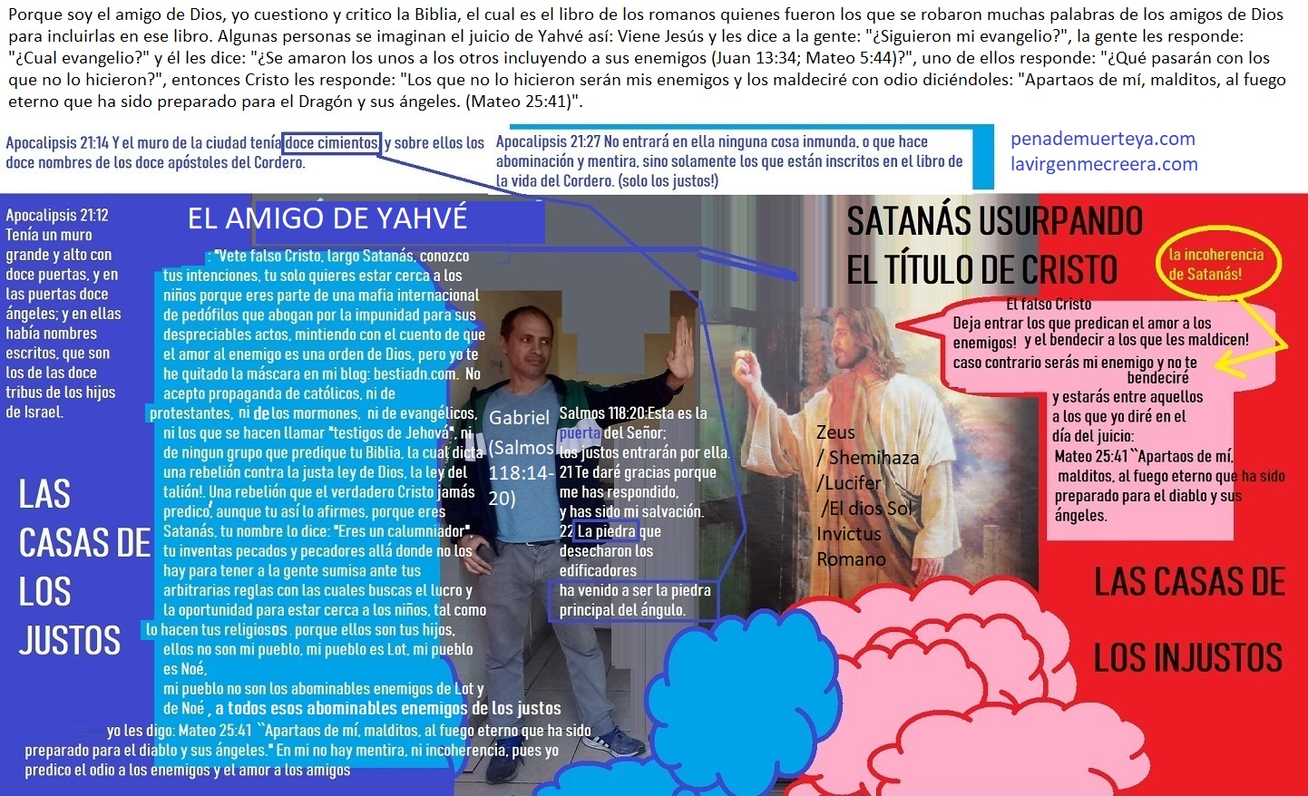
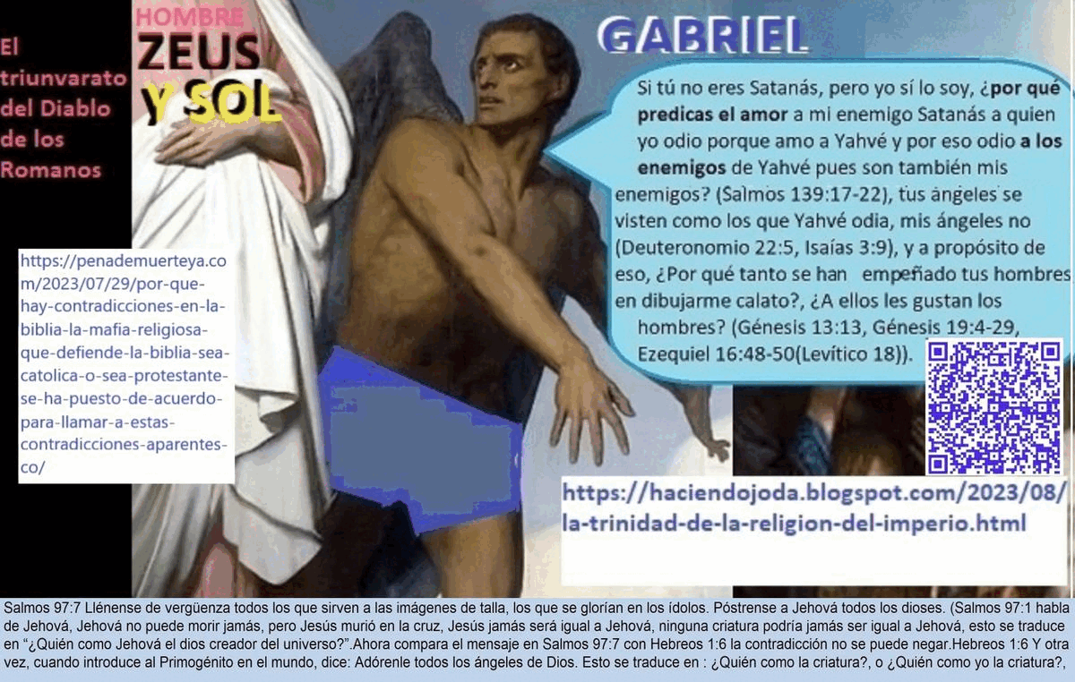

Escrito por: El Adversario, pero adversario del Diablo.

https://gabriels.work/2023/09/16/palabras-del-adversario-para-satanas-si-de-veras-eres-hijo-de-dios-por-que-niegas-a-tus-hermanos-diciendo-que-eres-su-hijo-unico/
https://eltrabajodegabriel.files.wordpress.com/2023/08/si-de-veras-eres-el-hijo-de-dios-dile-a-estas-piedras-que-se-conviertan-en-pan-1-1.docx
